Manual Penggunaan UIKA Meet
Oct 26, 2026 · @Claude UIKA Bogor

1. Pendahuluan
UIKA Meet adalah aplikasi video conference kampus untuk kuliah daring, seminar bersertifikat, dan rapat, yang berjalan langsung di browser tanpa instalasi. Manual ini dibagi per peran: pilih bagian sesuai kebutuhan Anda.
Peran | Siapa | Yang bisa dilakukan | Bagian
Peserta | Mahasiswa, tamu | Bergabung ke meeting, chat, angkat tangan, menjawab polling, mendaftar event, mengunduh sertifikat | 2, 3
Moderator | Dosen, pemilik room | Membuat meeting, presentasi & whiteboard, berbagi layar, mengelola dan mengunci peserta, merekam | 2, 4
Presenter | Ditunjuk moderator | Mengunggah PDF, menggeser slide, menulis di whiteboard, berbagi layar, membuat polling | 4
Panitia event | Dosen, unit, himpunan | Membuat event, memantau pendaftar, sertifikat otomatis | 5
Admin / IT | UPT TIK | Instalasi, konfigurasi, cadangan data, pembaruan | 8

Kebutuhan perangkat
- Browser: Chrome, Edge, Firefox, atau Safari versi terbaru. Chrome/Edge disarankan untuk moderator karena mendukung berbagi layar dan rekaman.
- Perangkat: laptop/PC, tablet, atau HP. Berbagi layar dan rekaman hanya tersedia di laptop/PC.
- Koneksi: minimal 1 Mbps untuk audio + presentasi, 2–3 Mbps bila memakai kamera. Mode Hanya mendengar cukup sekitar 100 kbps.
- Headset sangat disarankan agar tidak terjadi gema.
- Saat pertama kali, browser akan meminta izin Kamera dan Mikrofon: pilih Izinkan.

2. Akun
Akun dibutuhkan untuk membuat meeting, mendaftar event, dan mendapatkan sertifikat. Untuk sekadar ikut meeting, peserta bisa bergabung sebagai tamu bila room mengizinkan.

Mendaftar
- Buka halaman utama, klik Login di kanan atas, lalu pilih tab Daftar.
- Isi Nama lengkap sesuai data akademik (nama ini tercetak di sertifikat).
- Isi Email kampus (@uika-bogor.ac.id). Email di luar domain kampus ditolak.
- Buat password minimal 8 karakter yang berisi huruf dan angka, lalu klik Buat Akun.
Akun pertama yang didaftarkan di server otomatis menjadi admin. Lakukan pendaftaran pertama oleh petugas UPT TIK.

Masuk dan keluar
- Masuk: klik Login, isi email dan password, klik Masuk. Sesi tersimpan selama 7 hari di perangkat itu.
- Keluar: klik nama Anda di kanan atas, lalu Keluar. Selalu keluar bila memakai komputer bersama (lab, warnet).
- Setelah 10 kali salah password, akun dikunci sementara selama 15 menit.

Mengubah profil dan password
- Klik nama Anda di kanan atas, lalu pilih Akun.
- Ubah Nama lalu klik Simpan Profil.
- Untuk mengganti password, isi password lama dan password baru, lalu klik Ganti Password. Semua sesi login di perangkat lain otomatis dikeluarkan.

Lupa password
Fitur reset password mandiri belum tersedia. Hubungi admin UPT TIK untuk mengatur ulang password Anda.

3. Panduan Peserta (Mahasiswa)
Peserta bergabung dengan link dari dosen atau dengan ID room + password, memilih cara bergabung ke audio, lalu bisa langsung mengikuti presentasi.

3.1 Bergabung ke meeting
Cara A — lewat link dari dosen (paling mudah): klik link peserta yang dibagikan dosen. Anda tidak perlu mengisi password.
Cara B — lewat ID room:
- Buka halaman utama aplikasi.
- Pada kotak Gabung ke Meeting, ketik ID room (contoh: kmp-qwer-xyz), lalu klik Gabung.
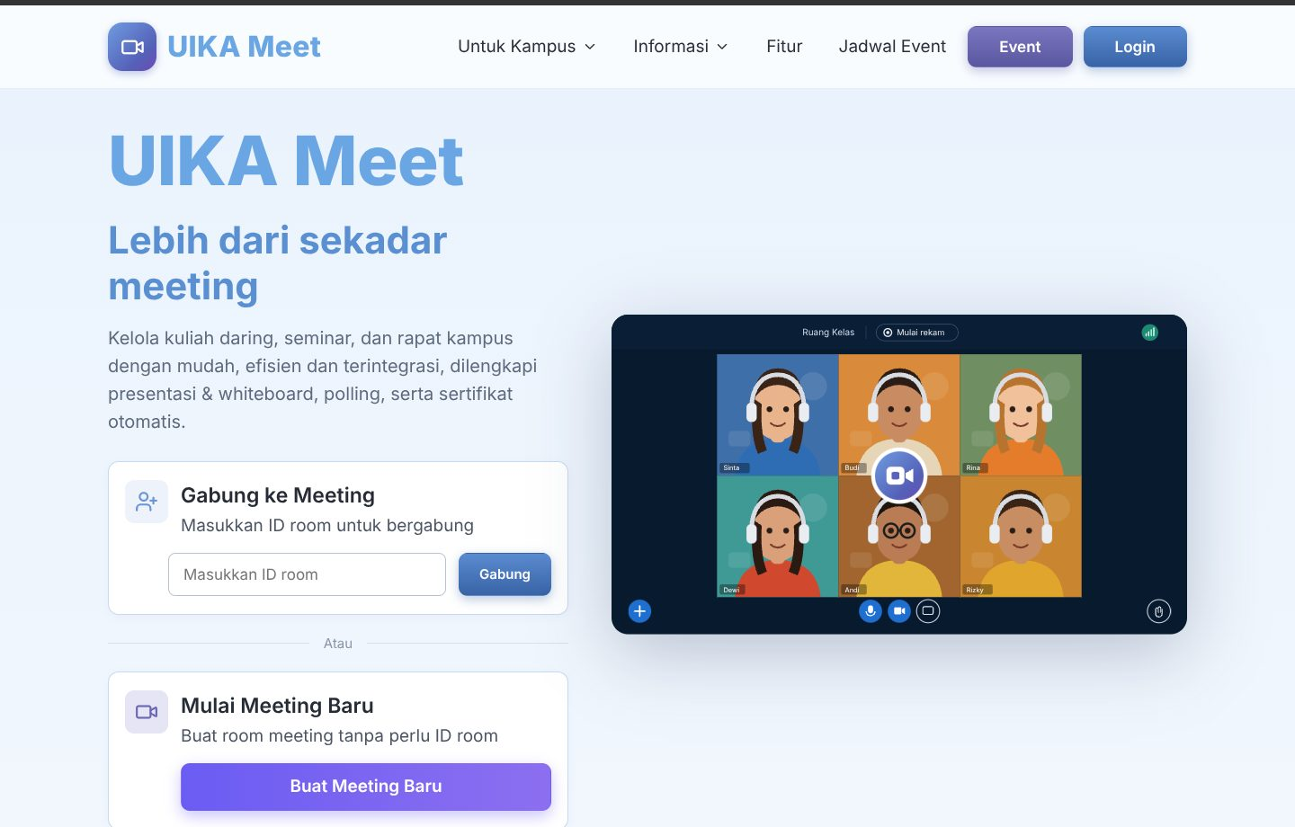
- Di halaman Join Meeting Room, isi Nama Tampilan dengan format Nama – NIM agar mudah diabsen.
- Isi Password Room dari dosen, lalu klik Masuk Room.
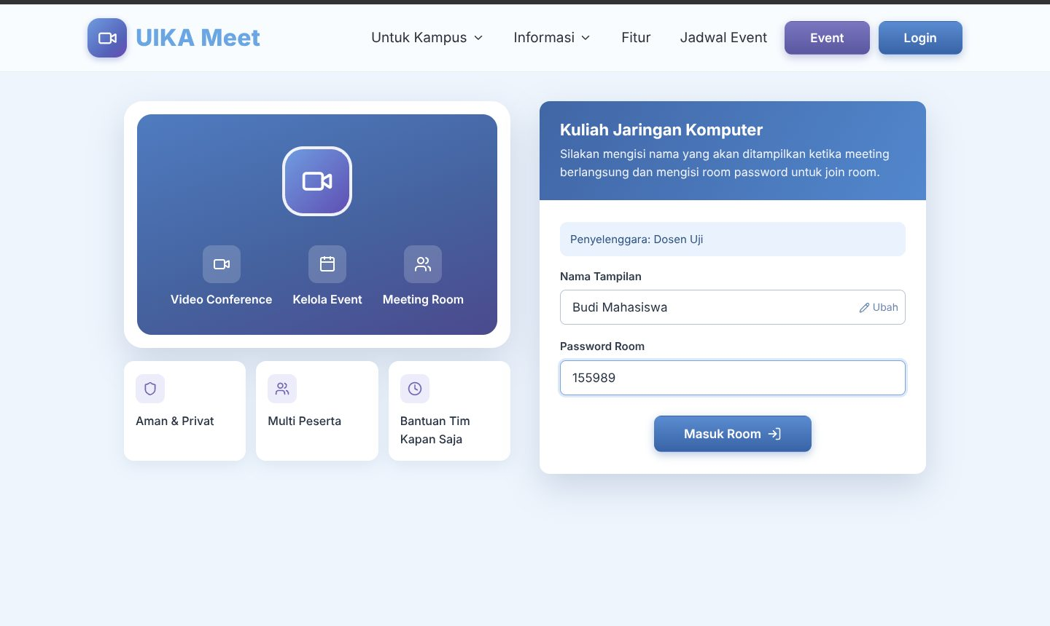
Room tertentu (misalnya room event) hanya bisa dimasuki pengguna yang sudah login atau terdaftar. Bila muncul pesan tersebut, login atau daftar event terlebih dahulu.

3.2 Bergabung ke audio
Setelah masuk, muncul pertanyaan Bagaimana Anda ingin bergabung ke audio?
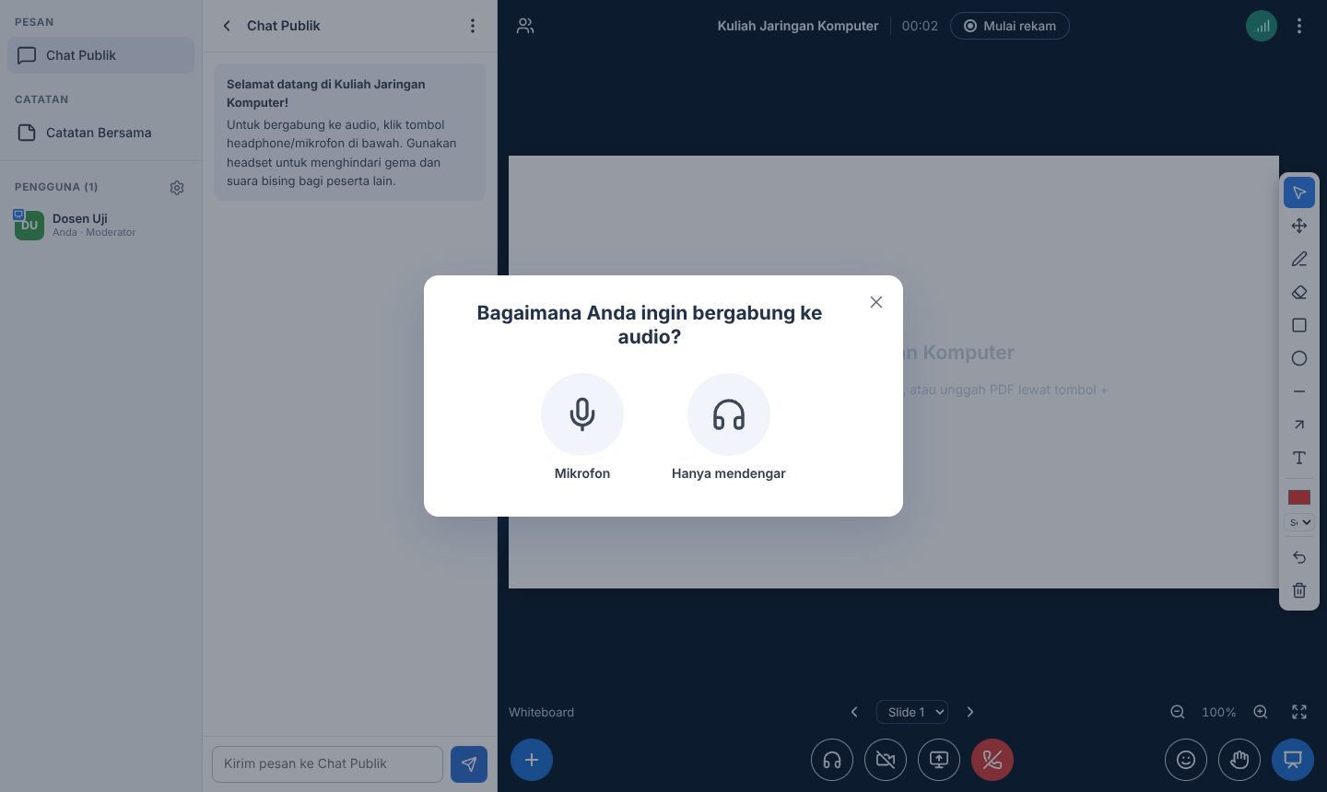
- Mikrofon — untuk ikut bicara. Pilih mikrofon, bicaralah sampai bar level bergerak, lalu klik Ya, gabung audio. Biasanya mikrofon masih mati saat bergabung; klik ikon mikrofon di bawah bila ingin bicara.
- Hanya mendengar — tidak memakai mikrofon dan paling hemat kuota. Cocok bila sinyal lemah.
Bila tombol Mikrofon tidak bisa diklik, artinya moderator sedang mengunci mikrofon peserta.

3.3 Mengenal ruang meeting
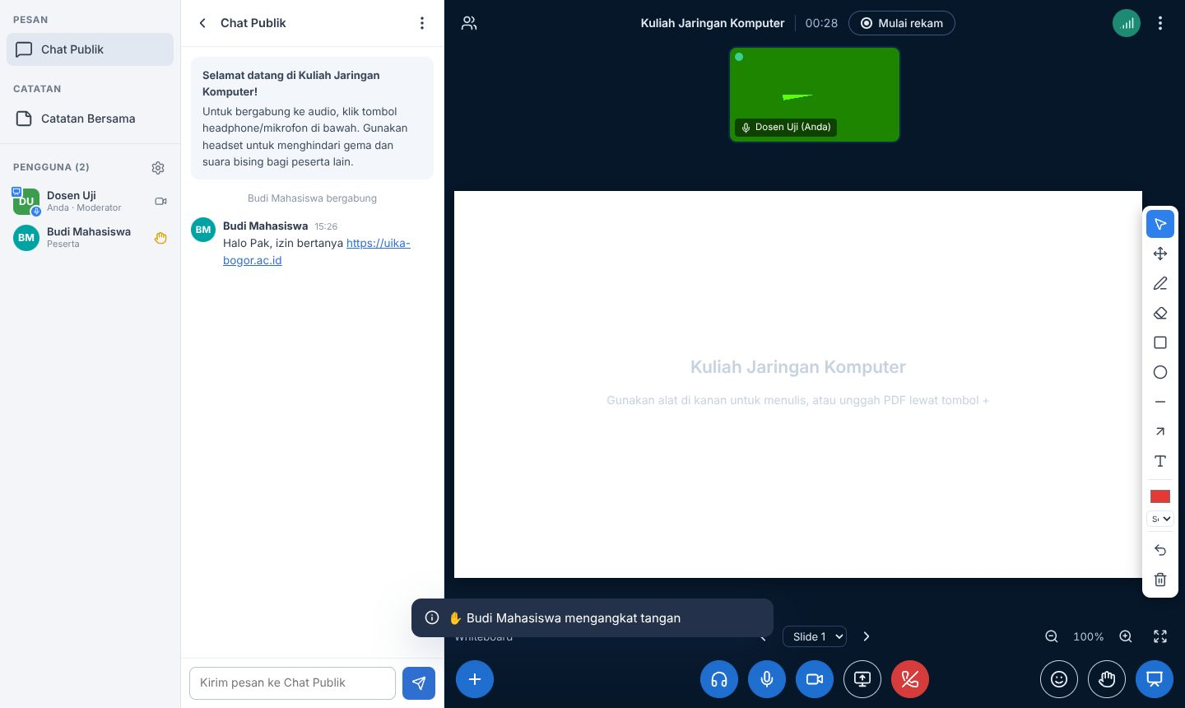
Area | Isi
Kiri | Menu Chat Publik, Catatan Bersama, Polling, dan daftar Pengguna
Tengah kiri | Panel yang sedang dibuka (chat, catatan, atau polling)
Atas | Nama room, durasi meeting, status rekaman, status koneksi, menu ⋮
Tengah | Kamera peserta, lalu presentasi/whiteboard atau layar yang dibagikan
Bawah | Tombol audio, mikrofon, kamera, berbagi layar, keluar, reaksi, angkat tangan, tampilkan/sembunyikan presentasi

3.4 Kamera
- Klik ikon kamera di bawah.
- Pilih kamera dan Kualitas. Pilih Rendah bila kuota terbatas.
- Opsional: pilih Latar virtual (blur atau gambar) dan atur Kecerahan.
- Klik Mulai berbagi. Klik ikon kamera lagi untuk mematikannya.

3.5 Chat, angkat tangan, reaksi
- Chat publik: ketik di kotak bawah panel chat lalu tekan Enter. Shift+Enter untuk baris baru.
- Chat privat: klik nama seseorang di daftar Pengguna, pilih Mulai chat privat.
- Angkat tangan: klik ikon tangan; moderator mendapat pemberitahuan. Klik lagi untuk menurunkan.
- Reaksi: klik ikon senyum lalu pilih emoji (👍 👏 ❤️ 😂 😮 🎉).
- Catatan bersama: buka menu Catatan Bersama untuk menulis catatan yang bisa diedit semua peserta (bila tidak dikunci).

3.6 Menjawab polling
Saat dosen memulai polling, panel Polling terbuka otomatis. Klik salah satu jawaban. Jawaban hanya bisa dipilih sekali dan tidak terlihat oleh peserta lain.

3.7 Mengikuti dari HP
Tampilan menyesuaikan layar HP. Ketuk ikon pengguna di kiri atas untuk membuka chat dan daftar peserta; ketuk area presentasi untuk menutupnya.
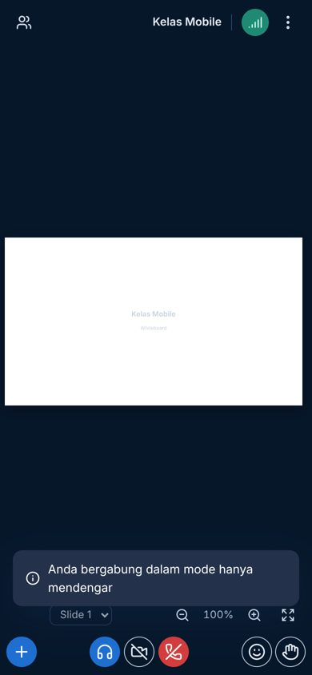

3.8 Keluar
Klik tombol merah telepon di bawah, atau menu ⋮ → Keluar. Untuk kembali, klik Masuk kembali pada layar yang muncul.

3.9 Transkrip dan teks langsung (CC)
Bila moderator mengaktifkan transkripsi, tanda Transkripsi aktif muncul di bagian atas dan ucapan setiap pembicara tampil sebagai teks beserta namanya.
- Buka menu Transkrip di kiri untuk membaca seluruh catatan; ikon unduh menyimpannya sebagai file TXT.
- Pilih Bahasa ucapan saya: Bahasa Indonesia atau English, sesuai bahasa yang akan Anda pakai.
- Klik tombol CC di kanan bawah untuk menampilkan atau menyembunyikan teks langsung di layar.
Ucapan Anda hanya dicatat saat mikrofon menyala dan Anda memakai Chrome/Edge (laptop atau Android) atau Safari. Dengan browser lain Anda tetap bisa membaca transkrip, tetapi ucapan Anda tidak tercatat.

4. Panduan Dosen / Moderator
Dosen membuat room dari Dasbor, membagikan link peserta, lalu masuk sebagai moderator dan otomatis menjadi presenter. Pemilik room selalu menjadi moderator.

4.1 Membuat meeting
Buka Dasbor → Meeting Saya (atau tombol Buat Meeting Baru di halaman utama).
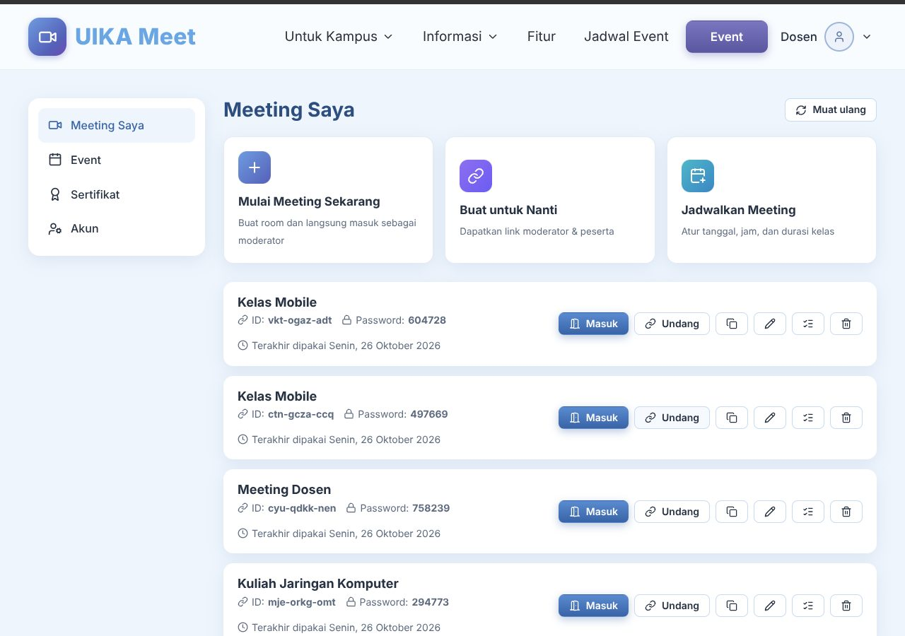
Pilihan | Kegunaan
Mulai Meeting Sekarang | Room dibuat dan Anda langsung masuk sebagai moderator
Buat untuk Nanti | Room dibuat, Anda mendapat link moderator dan link peserta untuk dibagikan
Jadwalkan Meeting | Seperti Buat untuk Nanti, ditambah tanggal, jam, dan durasi
Pengaturan saat membuat atau mengubah room:
- Password room: dibuat otomatis 6 digit. Kosongkan saat mengubah room untuk menghapus password.
- Maks. peserta: batas jumlah peserta (bawaan 300).
- Pesan sambutan: tampil di chat saat peserta masuk.
- Izinkan tamu tanpa akun: matikan agar hanya pemilik akun kampus yang bisa masuk.
- Mikrofon peserta mati saat bergabung: disarankan untuk kelas besar.
- Buat ulang link undangan: link lama langsung tidak berlaku. Pakai bila link bocor.
Satu room bisa dipakai berulang kali, misalnya satu room untuk satu mata kuliah selama satu semester.

4.2 Membagikan undangan
Di daftar meeting, klik Undang untuk melihat ID, password, link moderator, dan link peserta. Tombol salin di sebelahnya menyalin teks undangan siap kirim ke WhatsApp/LMS.
- Link peserta — untuk mahasiswa; masuk tanpa password.
- Link moderator — hanya untuk dosen pengampu atau asisten. Jangan dibagikan ke mahasiswa.
- ID + password — alternatif bila peserta mengetik manual.

4.3 Presentasi PDF
- Klik tombol + di kiri bawah → Kelola presentasi.
- Seret file PDF ke kotak unggah atau klik pilih file (maks. 30 MB). Presentasi langsung tampil ke semua peserta.
- Pindah slide dengan tombol ‹ › di bawah slide, pilihan Slide N, atau tombol panah keyboard ← →.
- Centang Unduh bila peserta boleh mengunduh file. Ikon pesawat kertas mengirim info materi ke chat.
- Pilih Whiteboard kosong untuk kembali ke papan tulis putih.
File Word/PowerPoint harus disimpan sebagai PDF terlebih dahulu: File → Save As → PDF.
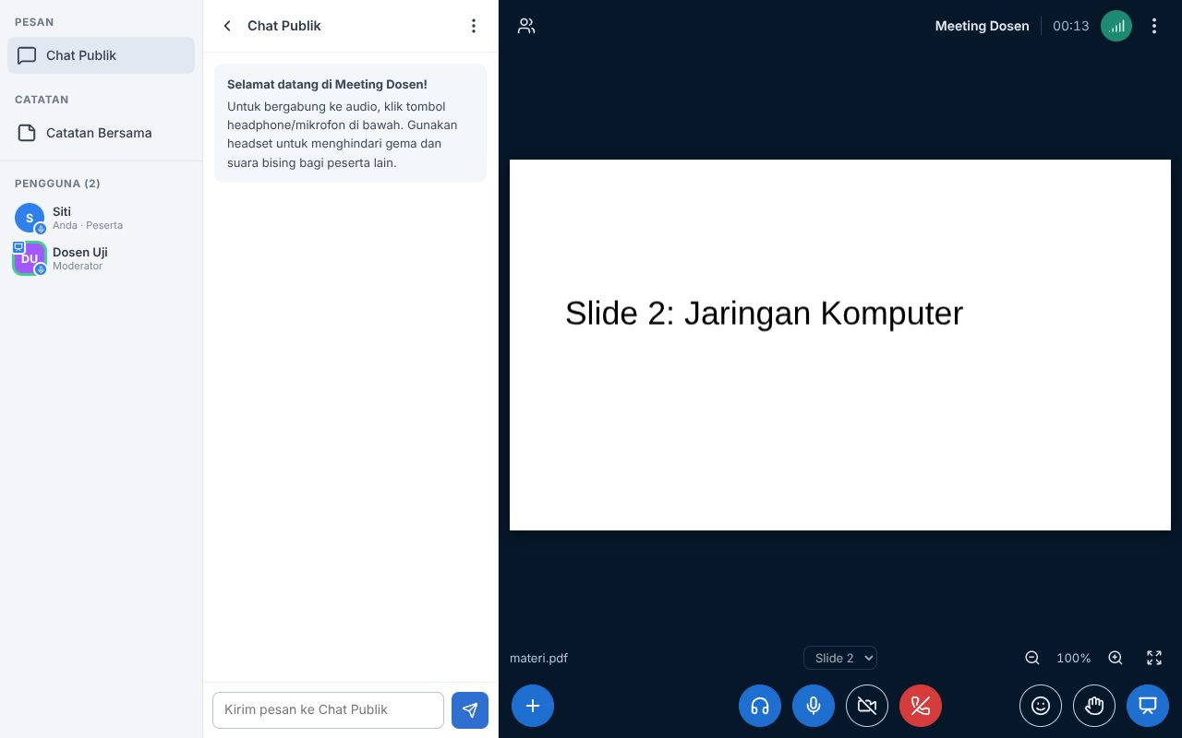
Zoom (– / +) dan Sesuaikan lebar hanya berlaku di layar masing-masing peserta.

4.4 Whiteboard
Alat whiteboard ada di sisi kanan slide. Coretan langsung terlihat oleh semua peserta.
Alat | Fungsi
Pointer | Mode baca, tidak mencoret
Geser | Menggeser slide yang sedang diperbesar
Pena | Menulis atau menggambar bebas
Penghapus | Klik atau seret di atas coretan untuk menghapusnya
Kotak, Lingkaran, Garis, Panah | Menggambar bentuk dengan menyeret
Teks | Klik lokasi, ketik, lalu Enter
Warna & ketebalan | Mengatur pena dan bentuk
Urungkan | Membatalkan coretan terakhir Anda
Hapus semua | Menghapus semua coretan di slide ini (presenter/moderator)
Agar mahasiswa bisa ikut mencoret, aktifkan Whiteboard bersama di menu Kunci peserta (lihat 4.7).

4.5 Berbagi layar
- Klik ikon monitor di bawah.
- Pilih yang akan dibagikan: seluruh layar, satu jendela, atau satu tab. Centang Bagikan audio bila memutar video.
- Klik ikon monitor lagi untuk berhenti.
Hanya presenter dan moderator yang bisa berbagi layar, dan hanya dari Chrome/Edge/Firefox di laptop/PC.

4.6 Polling dan kuis cepat
- Klik + → Mulai polling.
- Tulis pertanyaan (boleh dikosongkan bila soal dibacakan), pilih jenis cepat (Ya/Tidak, Benar/Salah, A/B/C, A/B/C/D) atau tulis opsi sendiri (2–8 opsi).
- Klik Mulai. Hasil masuk secara langsung di panel Polling Anda.
- Klik Publikasikan hasil untuk menampilkan hasil ke semua peserta dan ke chat, atau Akhiri polling tanpa mempublikasikan.

4.7 Mengelola peserta
Klik nama peserta di daftar Pengguna untuk membuka menunya:
- Mulai chat privat
- Turunkan tangan
- Jadikan presenter — presenter bisa mengunggah PDF, menggeser slide, mencoret, dan berbagi layar.
- Matikan mikrofon
- Jadikan moderator / Jadikan peserta
- Keluarkan — peserta masih bisa masuk kembali.
- Keluarkan & blokir — peserta tidak bisa masuk ke room ini selama 24 jam.
Klik ikon roda gigi di samping judul Pengguna untuk aksi massal: matikan mikrofon semua, matikan semua kecuali presenter, Kunci peserta, turunkan semua tangan, dan simpan daftar nama (.txt).
Kunci peserta (lock viewers) membatasi peserta non-moderator. Sakelar merah berarti fitur itu dikunci.
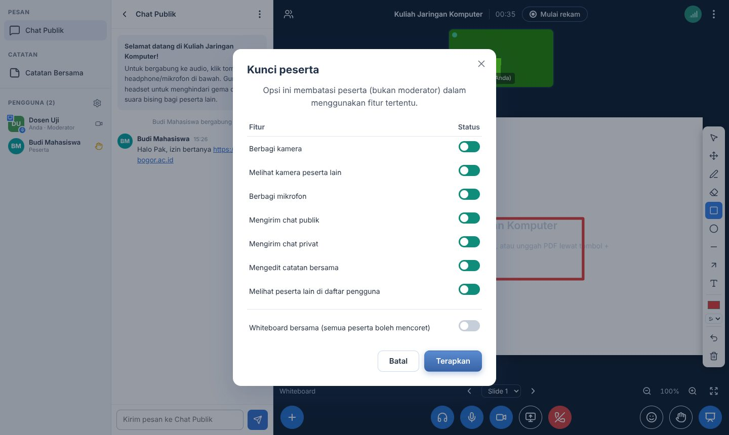
Contoh pemakaian: kunci Berbagi mikrofon dan Mengirim chat publik saat ujian lisan, lalu buka kembali di sesi tanya jawab.

4.8 Merekam meeting (otomatis ke Google Drive)
Rekaman dibuat di server sebagai video MP4 720p dan otomatis diunggah ke folder Google Drive kampus, satu folder baru untuk setiap rekaman.
- Klik Mulai rekam di bagian atas, lalu konfirmasi. Perekaman mulai dalam ±10 detik dan semua peserta melihat tanda rekaman.
- Yang terekam: presentasi dan whiteboard (atau layar yang sedang dibagikan), kamera peserta, suara semua peserta, serta teks CC bila transkripsi aktif. Hasilnya tidak bergantung pada tampilan layar dosen.
- Klik Hentikan rekam. Rekaman juga berhenti otomatis saat meeting diakhiri.
- Server mengunggah file ke Google Drive. Buka Dasbor → Meeting Saya → ikon rekam pada room untuk melihat status, Putar video, atau membuka Folder di Drive.
Hal | Keterangan
Format | MP4 (H.264 + AAC), 1280×720, 15 fps
Ukuran | ±0,4 GB per jam
Nama folder di Drive | 2026-10-27 08.00 - Kuliah Basis Data (abc-defg-hij)
Di server | File dihapus segera setelah berhasil diunggah
Bila unggah gagal | Dicoba ulang otomatis hingga 12 kali; tombol Ulangi unggah tersedia di Dasbor
Bila muncul pesan Google Drive belum dihubungkan, minta admin menyelesaikan langkah 8.2.

4.9 Presensi otomatis dan mengakhiri meeting
Setiap kali peserta masuk dan keluar tercatat otomatis, sehingga dosen tidak perlu absen manual. Peserta yang keluar-masuk dihitung dari jam masuk pertama sampai jam keluar terakhir.
- Buka Dasbor → Meeting Saya, lalu klik ikon daftar (✓) pada room.
- Pilih Sesi meeting. Satu sesi adalah satu kali meeting berlangsung.
- Klik Unduh Excel (.xlsx) atau Unduh PDF.
Kolom | Arti
Masuk pertama | Jam pertama kali masuk pada sesi itu
Keluar terakhir | Jam terakhir keluar (masih di room bila belum keluar)
Durasi | Keluar terakhir dikurangi masuk pertama; dipakai untuk syarat sertifikat
Waktu aktif | Total waktu benar-benar berada di room
Jumlah masuk | Berapa kali masuk, misalnya karena sinyal terputus
Min. 15 mnt | Ya bila durasi minimal 15 menit
Peserta yang memakai akun dikenali dari akunnya; tamu dikenali dari browser dan perangkat yang sama.
Untuk mengakhiri meeting:
- Akhiri untuk semua: menu ⋮ → Akhiri meeting untuk semua. Semua peserta dikeluarkan, rekaman berhenti, dan presensi ditutup.
- Keluar saja: tombol merah di bawah; meeting tetap berjalan bila masih ada peserta.

4.10 Transkripsi otomatis (notulen)
Transkripsi mengubah ucapan setiap pembicara menjadi teks bernama, dalam Bahasa Indonesia atau English, dan menyimpannya sebagai notulen room.
- Di ruang meeting, buka menu Transkrip lalu klik Mulai transkripsi dan konfirmasi.
- Minta pembicara memilih Bahasa ucapan saya sesuai bahasa yang dipakai. Satu orang memakai satu bahasa; kalimat campuran dikenali menurut bahasa yang dipilih.
- Teks tampil langsung di layar (CC) dan di panel Transkrip. Klik Hentikan transkripsi bila sudah selesai.
- Setelah meeting, buka Dasbor → Meeting Saya lalu klik ikon gelombang suara pada room. Pilih sesi, lalu Unduh TXT, Salin, atau Hapus sesi ini.
Hal yang perlu diperhatikan:
- Nama pembicara selalu tepat karena setiap browser hanya mendengar mikrofon pemiliknya sendiri.
- Kualitas transkrip paling baik bila pembicara memakai headset dan berbicara jelas. Periksa ulang istilah teknis, nama orang, dan angka sebelum dijadikan notulen resmi.
- Peserta yang memakai Firefox atau browser tanpa pengenal suara tidak tercatat ucapannya.
- Di Chrome, audio pembicara dapat diproses oleh layanan pengenal suara Google bila pengenalan di perangkat belum tersedia. Jangan aktifkan transkripsi untuk rapat yang bersifat rahasia.
- Transkrip disimpan di server kampus dan dihapus otomatis setelah 180 hari (dapat diubah admin).

5. Panduan Panitia Event (Seminar & Kuliah Umum)
Panitia membuat event di Dasbor; peserta mendaftar dengan akun kampus, hadir di room event, dan sertifikat terbit otomatis setelah durasi hadir terpenuhi.

5.1 Membuat event
- Buka Dasbor → Event, klik Buat Event.
- Isi Judul, Kategori, Narasumber, waktu Mulai dan Selesai, serta Deskripsi.
- Atur Kuota peserta (0 = tanpa batas) dan Minimal hadir untuk sertifikat dalam menit.
- Centang Terbitkan sertifikat otomatis dan Publikasikan, lalu klik Buat Event.
Setiap event otomatis mendapat room khusus yang hanya bisa dimasuki peserta terdaftar yang sudah login. Hapus centang Publikasikan untuk menyimpan event sebagai draf.

5.2 Pendaftaran peserta
- Peserta membuka menu Event, memilih event, lalu klik Daftar Event.
- Tombol Masuk Room Event muncul mulai 30 menit sebelum event dimulai.
- Peserta bisa membatalkan pendaftaran selama belum pernah hadir.
Bagikan link halaman event (misalnya …/event/seminar-keamanan-siber-xxxx) melalui poster atau media sosial.

5.3 Saat event berlangsung
Buka halaman event lalu klik Masuk sebagai Moderator. Narasumber dari luar kampus bisa dijadikan presenter: minta mereka membuat akun dan mendaftar event, lalu pilih Jadikan presenter pada namanya. Semua fitur di Bagian 4 berlaku.

5.4 Rekap peserta dan sertifikat
Kehadiran event dihitung dari presensi otomatis: durasi = jam keluar terakhir dikurangi jam masuk pertama di room event, dalam rentang 30 menit sebelum acara mulai sampai 60 menit setelah acara selesai. Sertifikat hanya terbit bila durasi minimal 15 menit. Panitia boleh menaikkan batas ini per event, tetapi tidak bisa menurunkannya di bawah 15 menit.
- Rekap pendaftar: Dasbor → Event → ikon peserta. Tabel berisi nama, email, masuk pertama, keluar terakhir, durasi, dan kode sertifikat; klik Unduh CSV.
- Presensi lengkap (termasuk tamu dan moderator): Dasbor → Meeting Saya → ikon presensi pada room event → Unduh Excel atau Unduh PDF.
- Sertifikat: terbit saat peserta keluar dari room dan durasinya sudah mencapai batas minimal. Peserta mengunduhnya dari Dasbor → Sertifikat atau halaman event, lalu Unduh / Cetak PDF.
- Peserta harus login dengan akun yang terdaftar di event agar kehadirannya terhitung.
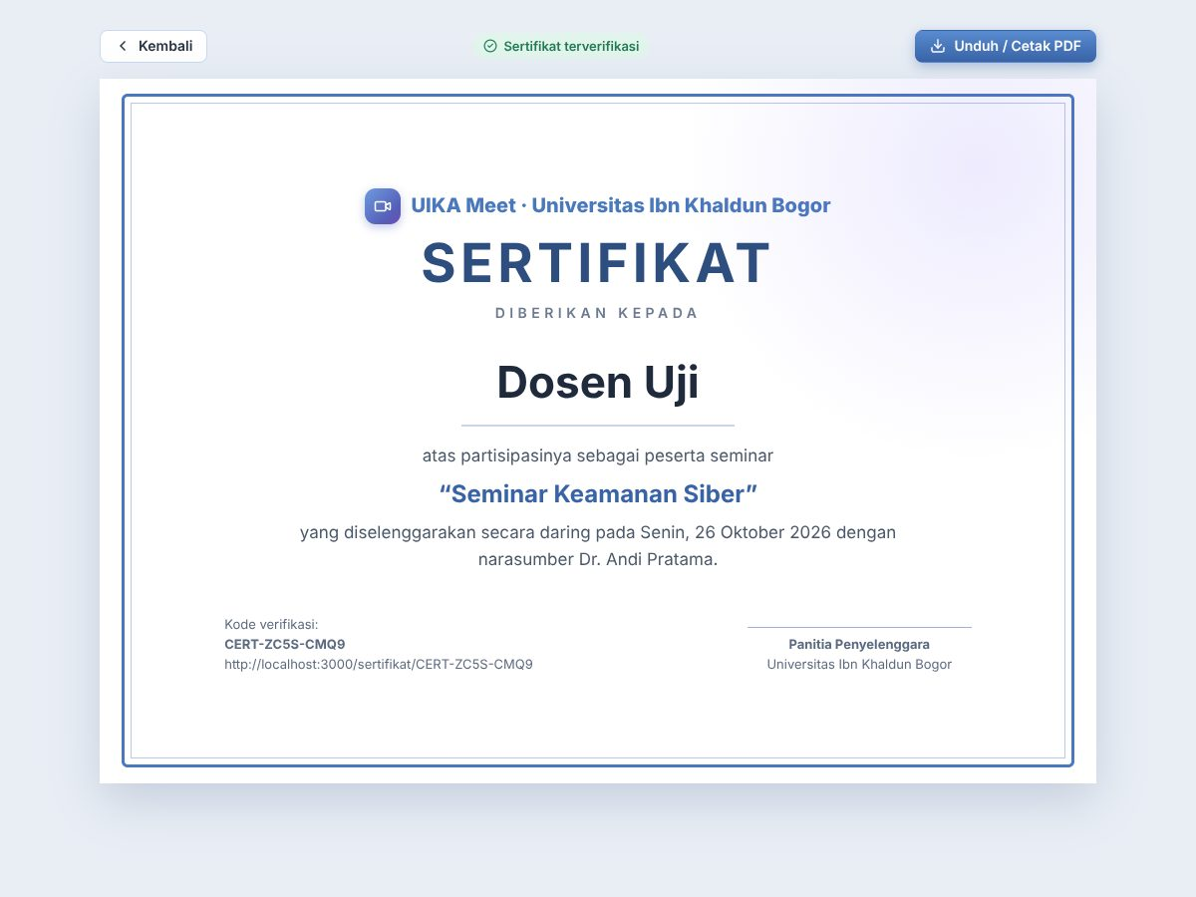
Verifikasi: setiap sertifikat memiliki kode unik (contoh CERT-ZC5S-CMQ9). Siapa pun bisa memeriksa keasliannya di alamat …/sertifikat/<kode>; sertifikat palsu akan tampil Tidak Valid.
Menghapus event juga menghapus pendaftar dan room-nya, sehingga sertifikat yang sudah terbit tidak bisa diverifikasi lagi. Arsipkan rekap CSV sebelum menghapus.

6. Referensi Tombol dan Pintasan
Tombol berwarna biru berarti sedang aktif; tombol merah untuk keluar.

Tombol bawah
Tombol | Fungsi | Siapa
+ (kiri) | Kelola presentasi, mulai polling, whiteboard kosong, jadikan saya presenter, pengaturan audio & video | Presenter/moderator (pengaturan: semua)
Headphone | Gabung ke audio atau keluar dari audio | Semua
Mikrofon | Menyalakan/mematikan mikrofon (muncul setelah gabung dengan mikrofon) | Semua
Kamera | Membuka pengaturan kamera atau mematikan kamera | Semua (bisa dikunci)
Monitor | Berbagi layar / berhenti berbagi | Presenter/moderator
Telepon merah | Keluar dari meeting | Semua
Senyum | Mengirim reaksi emoji | Semua
Tangan | Angkat / turunkan tangan | Semua
Layar presentasi (kanan) | Menampilkan atau menyembunyikan presentasi (mode galeri kamera) | Semua

Bagian atas
Elemen | Fungsi
Ikon pengguna (kiri) | Membuka/menutup panel chat dan daftar pengguna
Mulai rekam | Merekam meeting (moderator); berwarna merah saat sedang direkam
Lingkaran sinyal | Status koneksi: hijau baik, kuning cukup, merah buruk
Menu ⋮ | Layar penuh, Pengaturan, Info room, Pintasan keyboard, Akhiri meeting (moderator), Keluar

Pintasan keyboard
Tombol | Fungsi
M | Menyalakan/mematikan mikrofon
V | Menyalakan/mematikan kamera
H | Angkat/turunkan tangan
C | Membuka chat publik
← / → | Slide sebelumnya/berikutnya (presenter)
Enter / Shift+Enter | Kirim chat / baris baru
Pintasan tidak aktif saat kursor berada di kotak ketik.

7. Pemecahan Masalah dan FAQ
Sebagian besar masalah selesai dengan memberi izin kamera/mikrofon di browser, memuat ulang halaman, atau menurunkan kualitas video.
Masalah | Penyebab umum | Solusi
Kamera/mikrofon tidak terdeteksi | Izin browser ditolak, atau dipakai aplikasi lain (Zoom, WhatsApp) | Klik ikon gembok di address bar → izinkan Kamera & Mikrofon → muat ulang. Tutup aplikasi lain yang memakai kamera
Tidak terdengar suara | Belum bergabung ke audio, atau browser memblokir suara otomatis | Klik ikon headphone dan pilih cara bergabung; klik di mana saja di halaman; periksa speaker di menu ⋮ → Pengaturan
Suara bergema | Peserta memakai speaker tanpa headset | Minta peserta memakai headset atau mematikan mikrofon saat tidak bicara
Video patah-patah, suara putus | Jaringan lemah | Matikan kamera, pilih kualitas Rendah, aktifkan Mode hemat data (⋮ → Pengaturan), atau gabung dengan Hanya mendengar
"Password room salah" | Salah ketik atau password diganti | Periksa kembali dengan dosen; atau pakai link peserta
"Terlalu banyak percobaan" | Salah password berulang | Tunggu sesuai waktu di pesan, lalu coba lagi
"Anda telah dikeluarkan" | Diblokir moderator | Hubungi dosen; blokir berlaku 24 jam
Tombol berbagi layar tidak ada | Bukan presenter, atau memakai HP | Minta moderator menjadikan Anda presenter; gunakan laptop/PC
Chat/mikrofon tidak bisa dipakai | Dikunci moderator | Tunggu moderator membuka kunci
"Koneksi terputus" | Internet terputus | Aplikasi mencoba menyambung otomatis; bila gagal klik Masuk kembali
PDF gagal diunggah | Bukan PDF atau lebih dari 30 MB | Simpan dokumen sebagai PDF; kompres file besar

Pertanyaan umum
Apakah ada batas waktu meeting? Tidak ada. Room ditutup otomatis 5 menit setelah semua peserta keluar.
Berapa peserta maksimal? Bawaan 300 peserta per room; dapat diubah per room oleh pemilik dan secara global oleh admin.
Apakah perlu memasang aplikasi? Tidak. Cukup browser di laptop, tablet, atau HP.
Apakah meeting aman? Audio, video, dan layar terenkripsi di jalur jaringan, seluruh situs memakai HTTPS, dan room dilindungi password atau link acak. Moderator bisa mengunci fitur, mengeluarkan, dan memblokir peserta.
Kenapa sertifikat saya belum terbit? Sertifikat terbit setelah Anda keluar dari room dan durasi (keluar terakhir dikurangi masuk pertama) minimal 15 menit, atau lebih bila panitia menetapkan batas lebih tinggi. Pastikan Anda login dengan akun yang terdaftar di event.
Di mana file rekaman? Di folder Google Drive kampus, satu subfolder per rekaman. Tautannya ada di Dasbor → Meeting Saya → ikon rekam pada room. Status Menunggu unggah atau Mengunggah berarti file sedang dikirim; bila Gagal, klik Ulangi unggah atau hubungi admin.
Bisakah presensi dibuka di Excel? Ya. Klik Unduh Excel di jendela Presensi untuk mendapat file .xlsx yang bisa diurutkan dan difilter; Unduh PDF untuk arsip atau dicetak.
Bisakah dokumen PowerPoint ditampilkan langsung? Simpan sebagai PDF terlebih dahulu, atau bagikan layar saat menampilkan PowerPoint.
Kenapa ucapan saya tidak muncul di transkrip? Pastikan mikrofon menyala (bukan mode Hanya mendengar), memakai Chrome/Edge atau Safari, dan bahasa ucapan sesuai. Bila status di panel Transkrip menyebut gagal terhubung, periksa koneksi internet karena pengenal suara browser memerlukannya.

8. Panduan Admin / IT
UIKA Meet berjalan sebagai lima layanan Docker di satu server: aplikasi web Node.js (halaman, akun, presensi, API, database SQLite), LiveKit (meneruskan audio, video, dan layar), Egress (perekam MP4), Redis (penghubung LiveKit dan Egress), serta Caddy (HTTPS otomatis). Rekaman dikirim ke Google Drive dan tidak disimpan permanen di server.
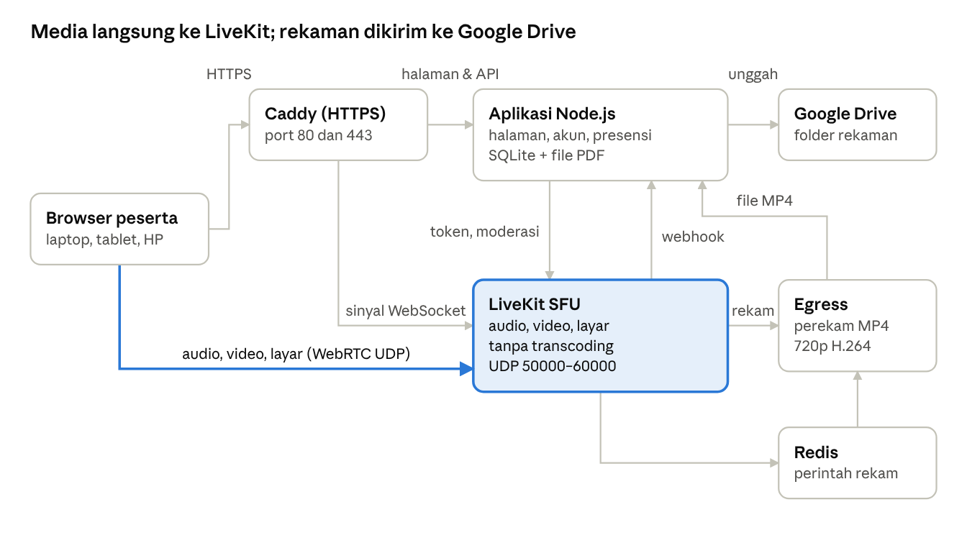
Arsitektur UIKA Meet · 7 komponen
Aliran audio, video, dan layar tidak melewati server aplikasi, sehingga beban Node.js tetap kecil berapa pun jumlah peserta. Saat merekam, Egress bergabung sebagai peserta tersembunyi, menulis MP4 ke folder bersama, lalu aplikasi mengunggahnya ke Google Drive dan menghapus file lokal.

8.1 Server yang direkomendasikan dan perkiraan kapasitas
Untuk penggunaan tingkat universitas, kami merekomendasikan satu server 16 vCPU, 32 GB RAM, 200 GB NVMe, dan internet 1 Gbps simetris. Server ini diperkirakan menampung ±800 peserta serentak dalam mode kuliah dengan 2–3 rekaman berjalan bersamaan.
Paket | Spesifikasi | Kuliah (slide PDF + kamera dosen) | Berbagi layar | Rapat semua kamera | Rekaman bersamaan
Uji coba / satu fakultas | 8 vCPU · 16 GB RAM · 100 GB SSD · 500 Mbps | ±250 orang | ±150 orang | ±100 orang | 1
Disarankan (universitas) | 16 vCPU · 32 GB RAM · 200 GB NVMe · 1 Gbps | ±800 orang | ±500 orang | ±300 orang | 2–3
Skala besar | 2 server: media 16 vCPU + perekam 16 vCPU · 1–10 Gbps | ±1.500+ orang | ±1.000 orang | ±600 orang | 4–5
Ketentuan lain untuk semua paket: Ubuntu 24.04 LTS, satu IP publik statis, dua subdomain (aplikasi dan media), SSD/NVMe, dan sebaiknya di pusat data di Indonesia agar latensi rendah. Satu room dibatasi 300 peserta secara bawaan (MAX_PARTICIPANTS).
Cara perkiraan dihitung:
- Bandwidth per penonton: ±0,25 Mbps untuk slide PDF + kamera dosen (slide digambar di browser, tidak dikirim sebagai video), ±1,3 Mbps saat berbagi layar 1080p, dan ±2 Mbps untuk galeri banyak kamera. Total dikali jumlah peserta, lalu disisakan cadangan 30%.
- CPU: LiveKit hanya meneruskan paket tanpa mengolah ulang video, sehingga batas utamanya bandwidth. Setiap rekaman berjalan memakai 2–6 core (rata-rata ±3).
- RAM: aplikasi ±200 MB, LiveKit 1–2 GB, setiap rekaman 1–2 GB.
- Disk: rekaman sementara ±0,4 GB per jam per rekaman (dihapus setelah terunggah), ditambah file PDF dan database.
- Contoh: 15 kelas × 40 mahasiswa (600 orang) dengan slide PDF dan kamera dosen memakai ±150 Mbps, ditambah 3 kelas direkam. Ini masuk paket Disarankan.
Angka di atas adalah perkiraan. Sebelum peluncuran resmi, ukur kapasitas nyata dengan perintah lk load-test dari LiveKit CLI. Bila sering merekam lebih dari 3 kelas bersamaan, pindahkan Egress ke server kedua.

8.2 Instalasi dengan Docker
- Arahkan DNS A record kedua subdomain ke IP server.
- Pasang Docker dan Docker Compose.
- Salin folder proyek (kampus-meet.zip) ke server, misalnya /opt/kampusmeet, lalu ekstrak.
- Buat konfigurasi dengan rahasia acak:
cd /opt/kampusmeet
sh scripts/gen-env.sh meet.uika-bogor.ac.id media.meet.uika-bogor.ac.id
nano .env
- Jalankan:
cd deploy
docker compose --env-file ../.env up -d --build
- Buka https://meet.uika-bogor.ac.id dan daftarkan akun pertama (otomatis admin). Sertifikat HTTPS dibuat otomatis oleh Caddy dalam 1–2 menit.
- Siapkan Google Drive untuk rekaman (sekali saja):
  - Buka console.cloud.google.com, buat proyek, lalu aktifkan Google Drive API.
  - Pada OAuth consent screen, pilih Internal bila kampus memakai Google Workspace. Bila External, ubah status menjadi In production; status Testing membuat izin kedaluwarsa setiap 7 hari.
  - Pada Credentials → Create OAuth client ID, pilih Web application dan isi Authorized redirect URI https://meet.uika-bogor.ac.id/api/admin/gdrive/callback.
  - Salin Client ID dan Client Secret ke .env (GOOGLE_CLIENT_ID, GOOGLE_CLIENT_SECRET). GDRIVE_FOLDER_ID sudah berisi ID folder tujuan. Jalankan ulang docker compose --env-file ../.env up -d.
  - Login sebagai admin, buka Dasbor → Integrasi, klik Hubungkan Google Drive, lalu pilih akun Google yang memiliki akses Editor ke folder tujuan. Status harus menampilkan nama folder.
- Uji rekaman: buat meeting, rekam 1 menit, hentikan, lalu pastikan tautan Drive muncul di Dasbor → Rekaman.
Google tidak menerima unggahan tanpa login walaupun folder dibagikan publik. Rekaman tersimpan atas nama dan kuota akun yang dihubungkan. Bila folder disetel siapa saja yang memiliki link, semua rekaman (wajah dan suara mahasiswa) dapat dilihat siapa pun yang memegang link tersebut.

8.3 Konfigurasi .env
Variabel | Fungsi | Contoh
APP_NAME | Nama aplikasi di seluruh halaman | UIKA Meet
CAMPUS_NAME | Nama kampus (footer, sertifikat) | Universitas Ibn Khaldun Bogor
PUBLIC_URL | Alamat aplikasi | https://meet.uika-bogor.ac.id
LIVEKIT_PUBLIC_URL | Alamat server media untuk browser | wss://media.meet.uika-bogor.ac.id
ALLOWED_EMAIL_DOMAINS | Domain email yang boleh mendaftar (kosong = semua) | uika-bogor.ac.id dan gmail.com
ALLOW_REGISTRATION | Buka/tutup pendaftaran mandiri | true
MAX_PARTICIPANTS | Batas peserta per room | 300
MAX_UPLOAD_MB | Batas ukuran PDF | 30
SESSION_DAYS | Lama sesi login | 7
APP_TIMEZONE | Zona waktu presensi dan nama folder rekaman | Asia/Jakarta
CERT_MIN_MINUTES | Durasi minimal untuk sertifikat | 15
RECORDING_MODE | egress (server → Drive), local (browser dosen), off | egress
REC_WIDTH, REC_HEIGHT, REC_FPS | Resolusi dan frame rate rekaman | 1280, 720, 15
REC_VIDEO_KBPS, REC_AUDIO_KBPS | Bitrate video/audio (menentukan ukuran file) | 800, 64
GOOGLE_CLIENT_ID, GOOGLE_CLIENT_SECRET | Kredensial OAuth Google (langkah 7) | —
GDRIVE_FOLDER_ID | ID folder Drive tujuan rekaman | 1TrZSxJcl848o97ilhWajKHhpyrEiFt35
TRANSCRIPT_RETENTION_DAYS | Lama simpan transkrip (0 = selamanya) | 180
LIVEKIT_API_SECRET, APP_SECRET, REDIS_PASSWORD | Rahasia (dibuat otomatis, minimal 32 karakter) | —
Setelah mengubah .env, jalankan docker compose --env-file ../.env up -d dari folder deploy. Jangan pernah membagikan isi .env.

8.4 Firewall dan port
Berbagi layar, kamera, dan mikrofon memakai jalur yang sama; tidak ada port khusus untuk berbagi layar.
Port | Protokol | Fungsi
443 | TCP | Website HTTPS dan sinyal WebSocket ke server media
80 | TCP | Pembuatan sertifikat HTTPS otomatis
50000–60000 | UDP | Aliran audio, video, dan layar (jalur utama)
7881 | TCP | Cadangan media bila UDP diblokir
3478 | UDP | TURN untuk jaringan ketat
30000–40000 | UDP | Relay TURN
Contoh dengan UFW:
ufw allow 80,443,7881/tcp
ufw allow 3478/udp
ufw allow 50000:60000/udp
ufw allow 30000:40000/udp
Jaringan yang hanya membuka port 443 (sebagian kantor/hotspot): aktifkan TURN/TLS. Siapkan subdomain ketiga (mis. turn.meet.uika-bogor.ac.id) dengan sertifikat TLS, lalu di deploy/livekit.yaml bagian turn tambahkan domain, tls_port: 5349, cert_file, dan key_file, dan buka TCP 5349. Detailnya ada di dokumentasi LiveKit bagian Deploying → Firewall.

8.5 Mengecek layanan
cd /opt/kampusmeet/deploy
docker compose ps # redis, livekit, egress, app, caddy harus "running"
docker compose logs -f app # log aplikasi (termasuk unggahan rekaman)
docker compose logs -f livekit # log server media
docker compose logs -f egress # log perekam
curl -s https://meet.uika-bogor.ac.id/api/health # {"ok":true}
ls -lh /opt/kampusmeet/recordings # seharusnya kosong bila semua rekaman sudah terunggah
Pantau penggunaan bandwidth dan CPU server (misalnya dengan htop dan nload) pada jam kuliah tersibuk.

8.6 Cadangan data
Semua data (akun, room, event, kehadiran, sertifikat, file presentasi) ada di volume appdata (/app/data di dalam container). Cadangkan setiap hari:
docker run --rm -v deploy_appdata:/data -v /backup:/backup alpine \
tar czf /backup/kampusmeet-$(date +%F).tar.gz -C /data .
Simpan juga salinan .env di tempat aman. Tanpa APP_SECRET yang sama, password room lama tidak bisa dibaca.

8.7 Pembaruan
- Cadangkan data (8.6).
- Ganti isi folder proyek dengan versi baru, tetapi pertahankan .env dan deploy/livekit.yaml.
- Jalankan docker compose --env-file ../.env up -d --build dari folder deploy.
- Perbarui image LiveKit secara berkala dengan mengubah tag livekit/livekit-server di deploy/docker-compose.yml ke versi stabil terbaru.

8.8 Tugas admin lain
- Reset password pengguna: belum ada menu admin; sementara lakukan lewat database SQLite oleh petugas IT, atau minta pengguna mendaftar ulang dengan email lain.
- Menutup pendaftaran: set ALLOW_REGISTRATION=false.
- Latar virtual tanpa akses Google: jalankan sh scripts/fetch-model.sh, lalu set SEGMENTER_MODEL_URL=/vendor/mediapipe/selfie_segmenter.tflite.
- Instalasi tanpa Docker: lihat README.md (Node.js 22 + binary LiveKit + layanan systemd deploy/kampusmeet.service).

